WOJEWÓDZKI KONKURS PRZEDMIOTOWY
Z HISTORII
organizowany przez Łódzkiego Kuratora Oświaty
dla uczniów szkół podstawowych w roku szkolnym 2022/2023

TEST – ETAP REJONOWY

- Na wypełnienie testu masz 90 min.
- Arkusz liczy 34 strony i zawiera 29 zadań, w tym brudnopis.
- Przed rozpoczęciem pracy sprawdź, czy Twój arkusz jest kompletny. Jeżeli zauważysz usterki, zgłoś je Komisji Konkursowej.
- Zadania czytaj uważnie i ze zrozumieniem.
- Odpowiedzi wpisuj długopisem bądź piórem, kolorem czarnym lub niebieskim.
- Dbaj o czytelność pisma i precyzję odpowiedzi.
- W zadaniach zamkniętych zaznacz prawidłową odpowiedź zgodnie z poleceniem.
- Jeżeli się pomylisz w zadaniach zamkniętych wstawiając znak X, błędne zaznaczenie otocz kółkiem i zaznacz znakiem X inną odpowiedź.
- Oceniane będą tylko te odpowiedzi, które umieścisz w miejscu do tego przeznaczonym.
- Przy każdym zadaniu podana jest maksymalna liczba punktów możliwa do uzyskania za prawidłową odpowiedź.
- Pracuj samodzielnie. Postaraj się udzielić odpowiedzi na wszystkie pytania.
- Nie używaj korektora. Jeśli pomylisz się w zadaniach otwartych, przekreśl błędną odpowiedź .
Powodzenia
Maksymalna liczba punktów – 100
Liczba uzyskanych punktów – …….

Imię i nazwisko ucznia: …………………………………………..……………
wypełnia Komisja Konkursowa po zakończeniu sprawdzenia prac

Podpisy członków komisji sprawdzających prace:
- ………………………………………………….. ……………….……………
(imię i nazwisko) (podpis)

- ………………………………………………….. ……………….……………
(imię i nazwisko) (podpis)
Zadanie nr 1
Oblicz, ile lat lub ile wieków upłynęło między podanymi wydarzeniami. Uzupełnij zdania w tabeli, wpisując odpowiednie liczby.
A. | Od 44 roku p.n.e. do 14 roku n.e. minęło | ………………… lat
B. | Od 966 roku do 1493 roku minęło | ………………… wieków
C. | Od początku ery chrześcijańskiej do początku ery muzułmańskiej minęło | ………………… lat

……………/3 pkt
(liczba uzyskanych punktów/maksymalna liczba punktów)

Zadanie nr 2
TEKST
Jeden z okresów świetności tego państwa przypadł na XVIII wiek p.n.e. Władca panujący w tym okresie podbił dużą część Mezopotamii, w tym sumeryjskie miasta-państwa. Aby usprawnić swoje państwo, kazał spisać jeden z najstarszych znanych zbiorów praw. Umieszczono go na kamiennej stelli, na której szczycie znajduje się wizerunek władcy. Kary zapisane w tym zbiorze były bardzo surowe. Jeden z przepisów prawnych brzmiał: „Jeśli syn ojca swego uderzył, rękę utną mu.”
Źródło: G. Wojciechowski, Wczoraj i dziś. Podręcznik do historii dla klasy piątej szkoły podstawowej, Nowa Era, Warszawa 2021, s. 18.
A. Na podstawie tekstu i wiedzy własnej podaj przyjętą w historiografii nazwę zbioru praw. Wpisz ją w polu odpowiedzi.

B. Zaznacz właściwe zakończenie zdania.
Zbiór praw, który opisano w tekście, został stworzony przez władcę:
1. Królestwa Izraela 2. Państwa Babilońskiego 3. Państwa Asyryjskiego
……………/2 pkt
(liczba uzyskanych punktów/maksymalna liczba punktów)

Zadanie nr 3
TEKST
Według wierzeń [tego ludu] na początku świata istniał tylko wielki praocean nazywany Nun, z którego zrodził się twórca. Zaczął on wydobywać ład z chaosu i tworzyć świat. Pierwszym bogiem był Ra, który następnie stworzył pierwszą parę bóstw: boga powietrza Szu i boginię wilgoci Tefnut. Z ich związku na świat przyszło niebo, czyli bogini Nut, a także ziemia, czyli Geb. Ci zaś mieli czworo dzieci: Ozyrysa, Seta, Izydę i Neftydę.
Źródło: J. Ciślewska, Seria Mitologie świata. Starożytni […], Wyd. Rzeczpospolita SA, Warszawa 2007, s. 16-17, https://pl.wikipedia.org/wiki/Mitologia […] #cite_note-:1-3 [dostęp: 16.11.2022 r.].
GRAFIKA
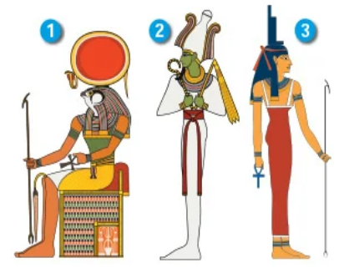
Źródło ilustracji: K. Kowalewski, I. Kąkolewski, A. Plumińska-Mieloch, Historia. Podręcznik dla klasy 5 szkoły podstawowej, WSiP, s. 38.
A. Podaj nazwę cywilizacji, której wierzenia opisano w tekście.

B. Rozstrzygnij, czy religia opisana w tekście miała charakter monoteistyczny.

C. Podaj imiona bogów, których przedstawia grafika. Wybierz je spośród imion wymienionych w tekście.
1.
2.
3.

……………/ 5 pkt
(liczba uzyskanych punktów/maksymalna liczba punktów)

Zadanie nr 4
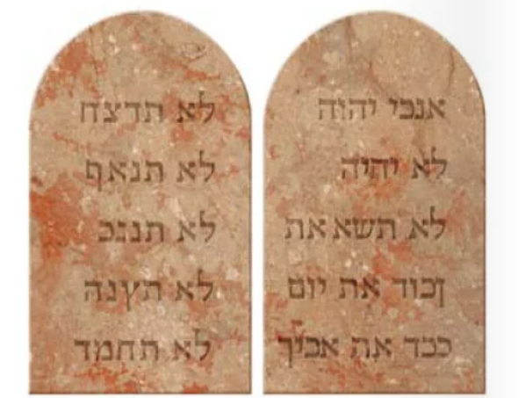
Źródło ilustracji: K. Kowalewski, I. Kąkolewski, A. Plumińska-Mieloch, Historia. Podręcznik dla klasy 5 szkoły podstawowej, WSiP s. 54.
Wskaż poprawne zakończenia zdań.
Zdanie 1. Wydarzenie, do którego nawiązuje ilustracja, miało miejsce:
A. przed rewolucją neolityczną. B. po rewolucji neolitycznej.
Zdanie 2. Ilustracja nawiązuje do religii mieszkańców:
A. starożytnej Mezopotamii. B. starożytnej Grecji. C. starożytnej Palestyny.
Zdanie 3. Postać, z którą związana jest ilustracja, to
A. Mojżesz. B. Abraham. C. Hammurabi. D. Solon.
Zadanie 4. Pismo widoczne na ilustracji , to
A. pismo hieroglificzne. B. pismo klinowe.
C. pismo greckie. D. pismo hebrajskie.

……………/ 4 pkt
(liczba uzyskanych punktów/maksymalna liczba punktów)
Zadanie nr 5
TEKST
Na Akropol, wzgórze […] z kompleksem świątyń wiodła kręta ścieżka, w górze zastąpiona przez obszerny budynek bramy o szerokich, długich schodach – propyleje. Drogą tą co cztery lata podążała na Akropol procesja złożona z mieszkańców miasta, by złożyć ofiary swojej patronce – bogini – w tym peplos, tradycyjną grecką tunikę, w którą ubierano stary, drewniany, rzeźbiony wizerunek bogini, znajdujący się w świątyni Erechtejon. Procesja odbywała się ostatniego, dwunastego, dnia festiwalu nazywanego „Wielkimi Panatenajami”. Uczczenie boga świętem zakończonym procesją z ofiarnymi darami było typowym rytuałem religijnym w starożytnej Grecji. Ubieranie posągów – praktykowanym od czasów archaicznych zwyczajem.
Źródło: http://www.isztuka.edu.pl/i-sztuka/node/216, [dostęp: 13.11.2022 r.].
GRAFIKA
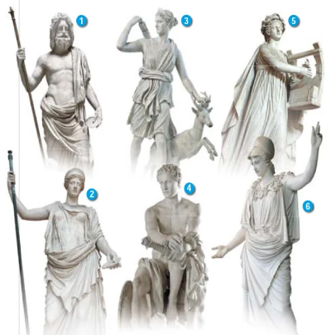
Źródło ilustracji: K. Kowalewski, I. Kąkolewski, A. Plumińska-Mieloch, Historia. Podręcznik dla klasy 5 szkoły podstawowej, WSiP s. 66.
MAPA
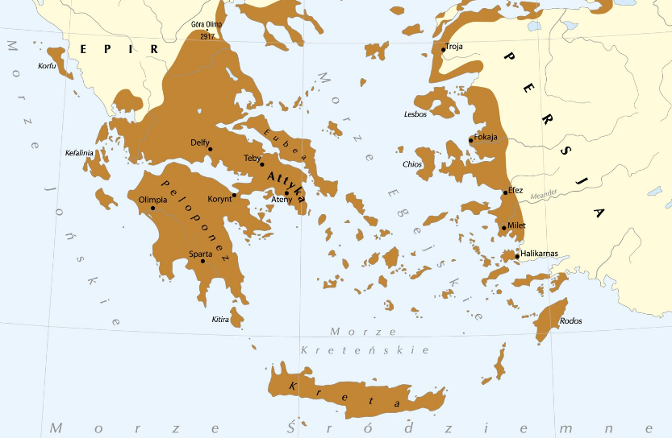
Źródło: https://zpe.gov.pl/a/poczatki-cywilizacji-greckiej-sparta-i-ateny/D12pnOPv5, [dostęp: 13.11.2022].
A. Na podstawie mapy i wiedzy własnej, podaj nazwę greckiej krainy, na terenie której położona była polis opisana w tekście.

B. Podaj imię bóstwa opisanego w tekście oraz numer, którym oznaczono jego wizerunek na grafice.
Imię | Numer

C. Podaj numer, którym na grafice oznaczono wizerunek bogini Artemidy.

……………/ 4 pkt
(liczba uzyskanych punktów/maksymalna liczba punktów)
Zadanie nr 6
Osiągnięcia greckiej kultury w epoce starożytnej powiąż z właściwymi osobami. Dobierz je spośród proponowanych i wpisz do tabeli. Jedno imię nie pasuje do żadnego osiągnięcia.
Sokrates, Fidiasz, Homer, Myron, Sofokles, Hipokrates, Euklides
1. | Architektura – Partenon
2. | Rzeźba – Dyskobol
3. | Epos – Iliada
4. | Tragedia – Antygona
5. | Medycyna – przysięga lekarska
6. | Filozofia – etyka

……………/ 6 pkt
(liczba uzyskanych punktów/maksymalna liczba punktów)

Zadanie nr 7
GRAFIKA
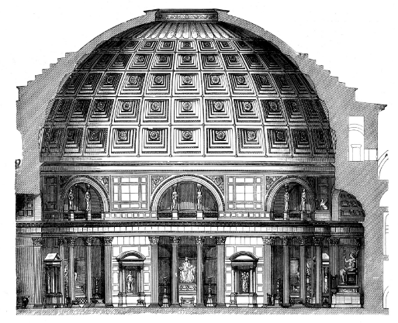
Źródło: https://zpe.gov.pl/a/dokonania-starozytnych-rzymian/DC9vPkddW, [dostęp: 13.11.2022 r.].
Zaznacz opis dotyczący budowli przedstawionej na grafice.
A. Circus Maximus – tor wyścigów konnych w Rzymie.
B. Termy Karakalli – rzymski zespół basenów i obiektów służących wypoczynkowi.
C. Panteon – świątynia wzniesiona przez Marka Agryppę w Rzymie.

……………/ 1 pkt
(liczba uzyskanych punktów/maksymalna liczba punktów)

Zadanie nr 8
MAPA
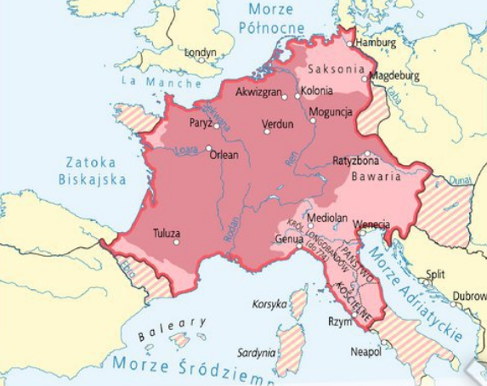
Źródło: T. Małkowski, Historia. Podręcznik dla klasy 5 szkoły podstawowej, GWO, Gdańsk 2018, s. 97.
Zaznacz trzy wydarzenia związane z panowaniem władcy, którego państwo przedstawia mapa.
A. Edykt mediolański.
B. Przyjęcie chrztu przez Franków.
C. Koronacja cesarska w 800 roku.
D. Walki z Arabami nad Ebro. Utworzenie marchii barcelońskiej.
E. Budowa katedry w Akwizgranie.
F. Traktat w Verdun.
G. Odparcie najazdu Węgrów w bitwie na Lechowym Polu w 955 roku.
H. Koronacja cesarska w roku 962.

……………/ 3 pkt
(liczba uzyskanych punktów/maksymalna liczba punktów)
Zadanie nr 9
TEKST ŹRÓDŁOWY
Wyprawa Bolesława Chrobrego na Ruś w relacji kronikarza Galla Anonima
[...] król Bolesław najechał z wielką siłą królestwo Rusinów, a gdy ci usiłowali zrazu stawić mu zbrojny opór, ale nie odważyli się na stoczenie bitwy, rozpędził ich przed sobą jak wicher kurzawę. Nie opóźniał jednak swego pochodu natychmiastowym zajmowaniem miast i gromadzeniem łupów, jak to zwykle czynią najeźdźcy, lecz pospieszył na Kijów, stolicę królestwa, aby pochwycić jego ośrodek i króla samego. [...] Bolesław bez oporu wkroczył do wielkiego i bogatego miasta [Kijowa]. [...] Król Bolesław więc, zawładnąwszy przebogatym miastem i potężnym królestwem ruskim, przez przeciąg dziesięciu miesięcy niestrudzenie przesyłał stamtąd pieniądze do Polski, aż jedenastego miesiąca, ze względu na to, że władał wielu królestwami, a syna swego Mieszka jeszcze nie uważał za zdolnego do sprawowania rządów, ustanowił tam panem w swoim zastępstwie pewnego Rusina ze swego rodu i powracał z resztą skarbów do Polski.
Źródło: G. Wojciechowski, Wczoraj i dziś. Podręcznik do historii dla klasy piątej szkoły podstawowej, Nowa Era, Warszawa 2021.
FRAGMENT OBRAZU JANA MATEJKI
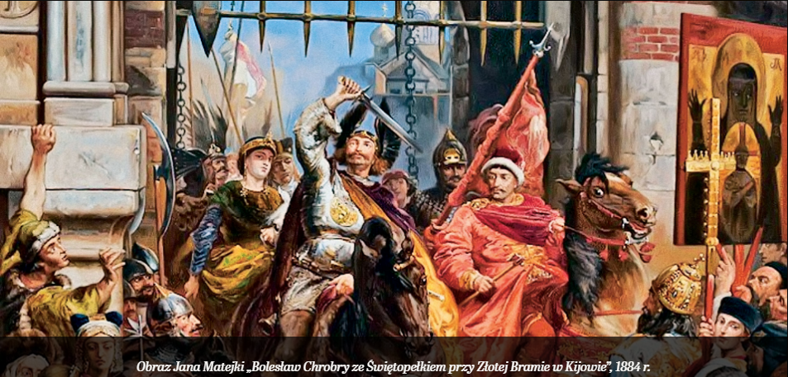
Źródło ilustracji: https://www.polityka.pl/tygodnikpolityka/historia/1759666,1,boleslaw-chrobry-w-kijowie.read, [dostęp: 13.11.2022 r.].
A. Na podstawie tekstu źródłowego i wiedzy własnej wskaż dwa zadnia prawdziwe, wpisując słowo „PRAWDA” obok podanych informacji.
1. | Wyprawa Bolesława na Ruś nastąpiła po wojnie z cesarzem Henrykiem V.
2. | W chwili wyprawy na Ruś Bolesław był jeszcze księciem.
3. | Wyprawa ruska przyniosła Bolesławowi zdobycze terytorialne w postaci Grodów Czerwieńskich.

B. Podaj nazwę insygnium koronacyjnego królów Polski, które Jan Matejko przedstawił na obrazie.

……………/ 3 pkt
(liczba uzyskanych punktów/maksymalna liczba punktów)

Zadanie nr 10
MAPA
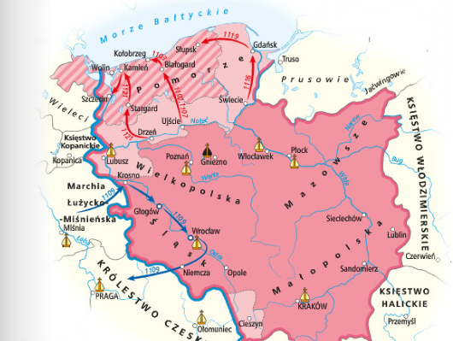
Źródło: G. Wojciechowski, Wczoraj i dziś. Podręcznik do historii dla klasy piątej szkoły podstawowej, Nowa Era, Warszawa 2021, s.181.
TEKST ŹRÓDŁOWY
Władysław przeto widząc, że chłopiec dochodził już lat męskich i że zajaśniał czynami rycerskimi, a wszystkim mądrym ludziom w państwie się podobał, postanowił przypasać mu miecz w uroczystość Wniebowzięcia Panny Marii i przygotował w mieście Płocku wspaniałą uroczystość. Już bowiem podupadał na siłach skutkiem wieku i ciągłej choroby, a w owym chłopcu widział nadzieję dynastii. Gdy więc wszyscy się przygotowywali i na tę uroczystość pospieszali, doniesiono, że Pomorzanie oblegli gród Santok, a żaden z dostojników nie śmiał wyruszyć przeciw nim. Wtedy wbrew woli ojca i sprzeciwom wielu innych Marsowy chłopiec popędził tam, odniósł zwycięstwo nad Pomorzanami i wracając […] jako zwycięzca, pasowany został przez ojca na rycerza i z niezmierną radością odprawił tę uroczystość. I nie sam jeden owego dnia przepasany został pasem rycerskim, bo ojciec z miłości i dla uczczenia syna dał [tegoż dnia] oręż wielu [jego] rówieśnikom.
Źródło: http://biblioteka.kijowski.pl, [dostęp: 12.11.2022 r.].
A. Na podstawie tekstu źródłowego, mapy oraz wiedzy własnej wskaż trzy zdania prawdziwe, wpisując słowo „PRAWDA” obok podanych informacji.
1. | Mapa pokazuje zdobycze Bolesława Krzywoustego nad Bałtykiem.
2. | Mapa pokazuje utrzymanie w rękach polskich tych ziem ruskich, które zagarnął Bolesław Śmiały.
3. | Mapa pokazuje wojnę Bolesława Krzywoustego z cesarzem Henrykiem V.
4. | Mapa pokazuje trzy dawne i trzy nowe biskupstwa w Polsce.
B. Dokończ poniższe zdania, wpisując informacje na temat kroniki, z której pochodzi fragment tekstu źródłowego oraz opisanych w nim wydarzeń.
1. | Kronika powstała na dworze księcia …………………………………………...… .
2. | Czas powstania kroniki przypada na wiek ……………………….. .
3. | Kronika została spisana w języku ………………………………………………… .
4. | W kronice szeroko opisano dzieje trzech władców Polski, dlatego często  nazywa się ją „Kroniką trzech ……………………………………………………..”.
5. | Przed pasowaniem na rycerza „Marsowy chłopiec” był ……………………….. .
6. | Wspomniany w tekście Władysław nosił drugie obcobrzmiące imię  …………………………………………………. .
7. | „Marsowy chłopiec” był bratankiem króla ………………………………………... .

……………/ 10 pkt
(liczba uzyskanych punktów/maksymalna liczba punktów)
Zadanie nr 11
A. Wpisz w odpowiednich przedziałach poniższej osi czasu daty roczne utraty i odzyskania przez Polskę Pomorza Gdańskiego w średniowieczu.
B. Oblicz, przez ile lat od odzyskania Pomorza Gdańsk wchodził w skład Królestwa Polskiego.

……………/ 3 pkt
(liczba uzyskanych punktów/maksymalna liczba punktów)

Zadanie nr 12
A. Obraz „ Apoteoza Gdańska", autor Izaak van den Blocke, 1608, Wielka Sala Rady (tzw. Sala Czerwona).
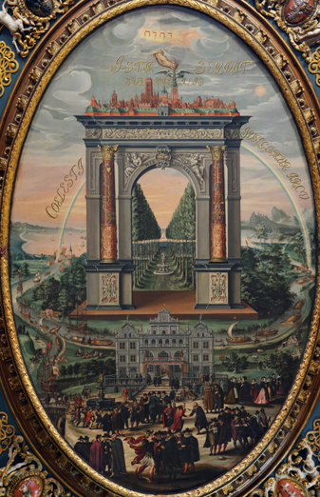
B. Scena polski szlachcic i gdański kupiec.
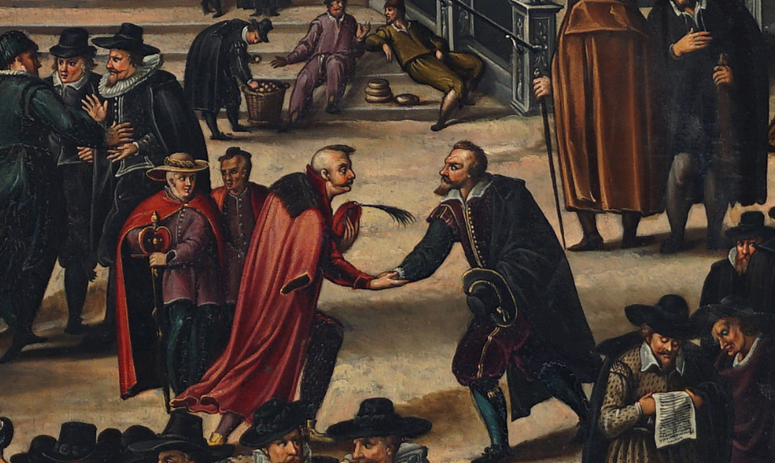

C. Postać z mitologii.
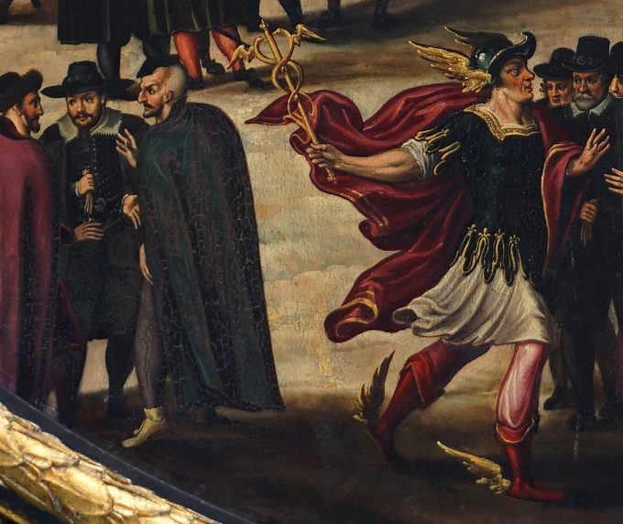

Źródło: https://pl.wikipedia.org/wiki/Izaak_van_den_Blocke, [dostęp: 12.11.2022 r.].

A. Określ, do jakiej budowli z czasów starożytnych nawiązuje obraz? Wyjaśnij, co miała symbolizować ta konstrukcja architektoniczna.

B. Odnosząc się do sceny B. opisz, w jaki sposób przedstawiono relacje między gdańskim patrycjatem a polską szlachtą. Określ, jak zachowują się wobec siebie przedstawione postacie, a następnie wyjaśnij, co mają podkreślać wykonywane przez nie gesty.

C. Rozpoznaj postać z mitologii – podaj jej imię i określ, kim opiekowała się wedle wierzeń starożytnych. Następnie określ, w jakim celu umieszczono tego boga na obrazie.

……………/ 6 pkt
(liczba uzyskanych punktów/maksymalna liczba punktów)

Zadanie nr 13
Pod opisem wpisz nazwę odpowiadającego mu przyrządu nawigacyjnego.
1. Przyrząd nawigacyjny używany do obliczania wysokości ciał niebieskich nad horyzontem. Dzięki niemu żeglarze mogli określić położenie statku na morzu. Służył on żeglarzom do określania szerokości geograficznej. Po raz pierwszy został zastosowany przez starożytnych Greków. Od VIII wieku używali go Arabowie. W XI wieku udoskonalili go i rozpowszechnili w całej Europie - był szeroko stosowany w XV wieku.

2. Urządzenie nawigacyjne, służące do wyznaczania kierunku bieguna magnetycznego. W swojej zasadzie działania jest podobne do kompasu wyposażonego w igłę magnetyczną, ale bardziej od kompasu rozbudowane. Igła zamknięta jest w pudełku, na którym znajduje się obrotowy pierścień z podziałką w stopniach, a pod igłą, umieszczona jest podziałka w stopniach. To co dodatkowo ułatwia pracę, a jednocześnie odróżnia od kompasu, to przyrządy celownicze: muszka i szczerbinka, a także zwierciadło i linijka - pomagające przy wyznaczaniu azymutu.

……………/ 2 pkt
(liczba uzyskanych punktów/maksymalna liczba punktów)

Zadanie nr 14
TEKST
„Pod wpływem humanizmu […] ludzie żyjący w tej epoce zaczęli zwracać uwagę na codzienne życie i doceniać jego wartość. Chcieli otaczać się pięknem i dbali o otoczenie - z tego powodu wznosili wspaniałe kościoły, ratusze, kamienice i pałace, których wnętrza ozdabiali pięknymi meblami i rzeźbami. […] Takie życie mogli jednak wieść tylko najzamożniejsi. Papieże, władcy, szlachta oraz bogaci mieszczanie chcieli podkreślić swoją pozycję społeczną. Zatrudniali w tym celu zdolnych artystów.[…] W zamian za opiekę finansową artyści tworzyli dla nich dzieła sztuki i projektowali rezydencje”.
Źródło: B. Olszewska, W. Surdyk –Fertsch, G. Wojciechowski, Wczoraj i dziś. Podręcznik do historii dla klasy szóstej szkoły podstawowej, Nowa Era, Warszawa 1922, s. 26.
A. Podaj nazwę epoki w dziejach literatury i sztuki, do której odnosi się tekst.

B. Podaj przyjętą w historiografii nazwę stosowną dla opisanej w tekście formy opieki nad artystami.

……………/ 2 pkt
(liczba uzyskanych punktów/maksymalna liczba punktów)

Zadanie nr 15
Jedno z miejsce obrad Sejmu w XVI wieku | Tekst źródłowy
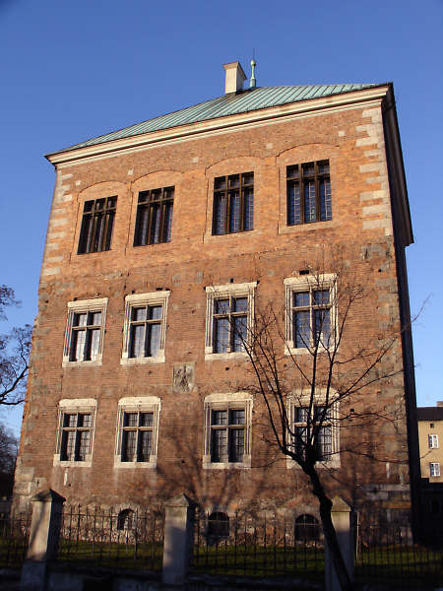  Źródło: https://www.astrojawil.pl/ | Ponieważ ogólne prawa i ustawy publiczne nie jednostek, lecz całego narodu dotyczą, przeto na przyszłość nic nowego nie ma być postanowionym przez nas [tj. króla] i naszych następców bez wspólnego senatorów i posłów  ziemskich przyzwolenia.  Radom 1505 r.  Źródło: T. Małkowski, Historia. Podręcznik dla klasy 5 szkoły podstawowej, GWO, Gdańsk 2018, s. 213.

Na podstawie zdjęcia, tekstu źródłowego i wiedzy własnej wybierz cztery zdania prawdziwe. Obok nich wpisz PRAWDA.
A. | Obiekt z fotografii to zamek w Piotrkowie Trybunalskim.
B. | Obiekt z fotografii to miejsce uchwalenia konstytucji Nihil novi.
C. | Obiekt z fotografii to budowla wzniesiona przez króla Zygmunta I Starego.
D. | Konstytucja wspomniana w tekście ostatecznie zadecydowała o równouprawnieniu senatu i posłów ziemskich wobec monarchy, tworząc demokrację szlachecką.
E. | Największe znaczenie miały sejmy odbywane w tej budowli w czasie wojny o Inflanty (1557-70).

……………/ 4 pkt
(liczba uzyskanych punktów/maksymalna liczba punktów)
Zadanie nr 16
Podaj imiona i nazwiska twórców odpowiadających opisom w tabeli.
1. | Jest autorem dzieła „O obrotach sfer niebieskich”.
2. | Pisarz polityczny, napisał dzieło „O poprawie Rzeczypospolitej”.
3. | Autor tragedii „Odprawa posłów greckich” oraz wielu utworów poetyckich.
4. | Przypisuje mu się słowa: „A niechaj narodowie wżdy postronni znają, iż Polacy nie Gęsi, iż swój język mają”.
5. | Utworzył Akademię w Zamościu.

……………/ 5 pkt
(liczba uzyskanych punktów/maksymalna liczba punktów)

Zadanie nr 17
TEKST
Sobór potępił nauki Marcina Lutra i jego naśladowców, ogłaszając ich heretykami, oraz ustalił wyznanie wiary obowiązujące katolików. Potwierdził, że papież jest głową Kościoła i najwyższym autorytetem w sprawach wiary.
Źródło: B. Olszewska, W. Surdyk-Fertsch, G. Wojciechowski, Wczoraj i dziś. Podręcznik do historii dla klasy szóstej szkoły podstawowej, Nowa Era, Warszawa 1922, s. 36.
A. Podaj stosowaną w historiografii nazwę soboru, który opisano w tekście.

B. Władze kościelne zwróciły wielką uwagę na rolę sztuki w propagowaniu zasad wiary, co spowodowało dynamiczny rozwój sztuki katolickiej. Zapoczątkowało to nową epokę w sztuce i kulturze. Jej nazwę wpisz poniżej.

C. Zaznacz cztery inne postanowienia soboru opisanego w tekście.
1. Duchowieństwo miało skupić się na głoszeniu wiernym słowa Bożego.
2. Biskupom zakazano zarządzania kilkoma diecezjami jednocześnie i zobowiązano do stałego przebywania w swoich diecezjach.
3. Proboszczowie przebywając w przypisanych im parafiach mieli prowadzić księgi rejestrujące przystępowanie wiernych do sakramentów.
4. Położono mniejszy nacisk na wykształcenie księży tworząc niższe seminaria.
5. Zwolniono duchownych z przestrzegania zasad celibatu.
6. Aby ograniczyć rozprzestrzenianie się poglądów reformacyjnych, sporządzono Indeks Ksiąg Zakazanych.
D. Zaznacz poprawne zakończenie zdania.
Święte Oficjum było:
1. najwyższym sądem w sprawach odstępstwa od wiary katolickiej.
2. spisem ksiąg zakazanych.
3. zakonem założonym przez Ignacego Loyolę.

……………/ 7 pkt
(liczba uzyskanych punktów/maksymalna liczba punktów)
Zadanie 18
Rozwój reformacji w Europie przesądził o losach dwóch państw zakonnych nad Bałtykiem. Powstały wówczas dwa świeckie księstwa, w których władzę przejęły książęce dynastie. Wybierając spośród podanych poniżej wpisz na mapie nazwiska rodów, które przejęły władze w oznaczonych państwach.
Wazowie, Kettlerowie, Wittelsbachowie, Hohenzollernowie, Wettinowie
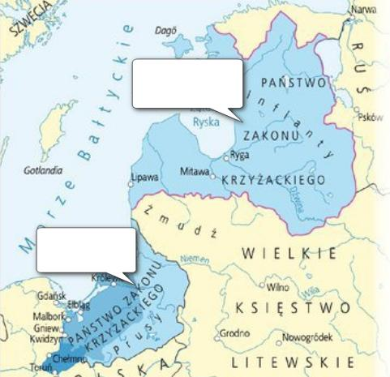

……………/ 2 pkt
(liczba uzyskanych punktów/maksymalna liczba punktów)

Zadanie nr 19
Zaznacz właściwe zakończenia zdań.
Zdanie 1. Hetman Stanisław Żółkiewski wziął do niewoli obcego monarchę w czasie wojny z:
A. Turkami, B. Moskalami, C. Szwedami; D. Duńczykami
Zdanie 2. Dowódcą wojsk polskich w czasie bitwy pod Wiedniem był:
A. Stanisław Żółkiewski, B. Jan Karol Chodkiewicz, C. Jan Sobieski, D. Stanisław Koniecpolski.
Zadanie 3. Hetman Jan Karol Chodkiewicz zmarł w czasie oblężenia przez Turków:
A. Chocimia, B. Kamieńca Podolskiego, C. Zbaraża, D. Cecory.

……………/ 3 pkt
(liczba uzyskanych punktów/maksymalna liczba punktów)

Zadanie nr 20
Zaznacz trzy przyczyny konfliktu między Rzeczpospolitą a Imperium Osmańskim za panowania Zygmunta III Wazy.
1. Sojusz polsko-moskiewski.
2. Wyprawy kozackie z Ukrainy na Morze Czarne.
3. Sojusz Zygmunta III Wazy z Habsburgami.
4. Ingerencje polskich magnatów w kwestie obsadzania mołdawskiego tronu hospodarskiego.
5. Zdrada niektórych dowódców wojsk chorągwi tatarskich Rzeczypospolitej.
……………/ 3 pkt
(liczba uzyskanych punktów/maksymalna liczba punktów)
Zadanie nr 21
Na mapie zostały zaznaczone miejsca związane z dziejami wojen Rzeczypospolitej w XVII wieku. Połącz informacje o tych wydarzeniach i postaciach dowódców z odpowiednimi miejscami. Obok informacji podanych w tabeli wpisz właściwe litery z mapy. Jedna litera z mapy nie pasuje do żadnej odpowiedzi.
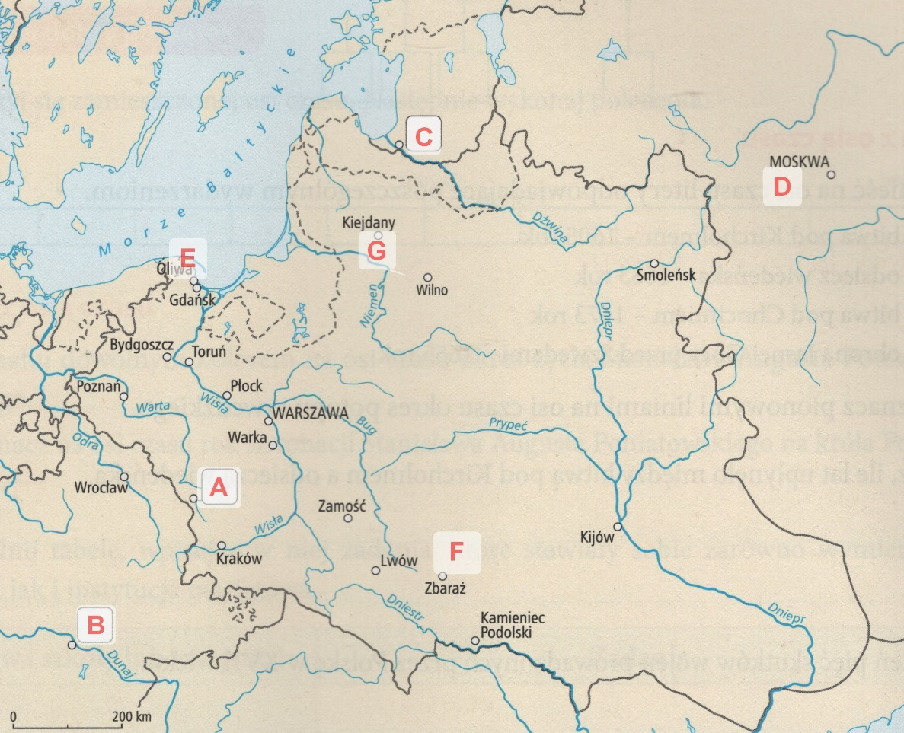
Źródło: T. Maćkowski, B. Olszewska, W. Surdyk- Fertsch, Wczoraj i dziś. Zeszyt ćwiczeń do klasy czwartej szkoły podstawowej, Nowa era, Warszawa 2017, s. 51
1. | Zwycięstwo Jana III Sobieskiego
2. | Zwycięstwo Jana Karola Chodkiewicza
3. | Zwycięstwo Jeremiego Wiśniowieckiego
4. | Traktat pokojowy ze Szwecją
5. | Zdrada Janusza Radziwiłła
6. | Zwycięstwo Stanisława Żółkiewskiego

……………/ 6 pkt
(liczba uzyskanych punktów/maksymalna liczba punktów)

Zadanie nr 22
Uporządkuj podane wydarzenia w kolejności chronologicznej. W tym celu wpisz w kratki cyfry od 1 (najwcześniejsze) do 3 (najbliższe naszym czasom).
Złożenie przysięgi przez Tadeusza Kościuszkę w Krakowie
Uchwalenie Konstytucji 3 maja
Drugi rozbiór Polski

……………/ 3 pkt
(liczba uzyskanych punktów/maksymalna liczba punktów)

Zadanie nr 23
OBRAZ
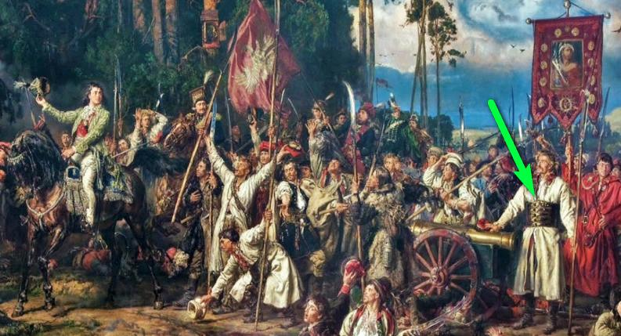
Źródło: https://pl.wikipedia.org/wiki/[...].jpg, [dostęp: 20.11.2022 r.]
A. Podaj datę (dzień, miesiąc i rok) wydarzenia przedstawionego na obrazie Jana Matejki.
B. Podaj imię i nazwisko chłopskiego bohatera, na którego wskazuje strzałka na obrazie.

……………/ 2 pkt
(liczba uzyskanych punktów/maksymalna liczba punktów)

Zadanie nr 24
TEKST ŹRÓDŁOWY nr 1
Art. I. Ludzie rodzą się i pozostają wolni i równi z punktu widzenia prawa. (...)
Art. 2. Celem każdej organizacji politycznej jest utrzymanie naturalnych i nieprzedawnionych praw człowieka. Tymi prawami są: wolność, własność, bezpieczeństwo i opór przeciwko uciskowi.
Art. 3. Źródło wszelkiego zwierzchnictwa spoczywa całkowicie w Narodzie. Żadne ciało, żadna jednostka nie może wykonywać władzy, która nie pochodziłaby wyraźnie od Narodu.[…]
TEKST ŹRÓDŁOWY nr 2
Uważamy następujące prawdy te za oczywiste: że wszyscy ludzie stworzeni są równymi, że obdarzeni są przez Stwórcę niezaprzeczalnymi i niezbywalnymi prawami, a między tymi są owe do życia, wolności, oraz dążności do szczęścia. […] Ażeby umocować te prawa, rządy są ustanawiane pośród ludzi, czerpiąc swoje słuszne umocowania z przyzwolenia rządzonych […].
Źródło: T. Maresz, K. Juszczyk, Historia w tekstach źródłowych. Wypisy, t.2, Toruń 1994, s. 26-27, 32-33.

A. Wybierz właściwe tytuły powyższych tekstów źródłowych, wybierając spośród podanych poniżej.
Deklaracja Niepodległości Stanów Zjednoczonych, Konstytucja 3 Maja, Deklaracja Praw Człowieka i Obywatela, Akt Powstania Obywatelów, Mieszkańców Województwa Krakowskiego
Tytuł
Tekst nr 1
Tekst nr 2

B. Określ, który z podanych aktów prawnych został wydany jako pierwszy, a następnie podaj rok jego publikacji.
Jako pierwszy wydany został tekst nr ……………. . | Rok: ……………………..

……………/ 3 pkt
(liczba uzyskanych punktów/maksymalna liczba punktów)

Zadanie nr 25
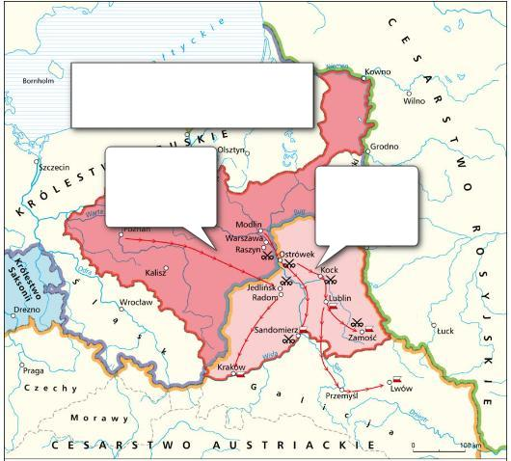
A. W górnym polu mapy wpisz oficjalną nazwę państwa zaznaczonego na mapie.
B. W dwóch polach poniżej wpisz daty roczne odpowiadające kolejnym etapom rozwoju terytorialnego tego państwa. Wybierz je spośród podanych poniżej.
1795, 1807, 1809, 1815, 1831, 1864.
C. Podaj miejsce, w którym doszło do oficjalnego nadania konstytucji państwu przedstawionemu na mapie.
……………/ 4 pkt
(liczba uzyskanych punktów/maksymalna liczba punktów)
Zadanie nr 26
TEKST
Rewolucja przemysłowa łączyła się wyraźnie z postępem technicznym, czego przykładem jest zastosowanie wynalazku Jamesa Watta w kilku dziedzinach gospodarki. Komin fabryczny jest do dziś jednym z symboli Łodzi przemysłowej. Stało się tak dzięki powszechności maszyn parowych w łódzkim przemyśle włókienniczym. Pierwszą w mieście maszynę parową zainstalowano w fabryce […] przy ulicy Piotrkowskiej 282.
Źródło: https://www.historiaposzukaj.pl/wiedza,obiekty,1360,obiekt_maszyna_parowa.html, https://www.youtube.com/watch?v=lGgdDnOo08w, [dostęp: 03.11.2022 r.].
OBRAZ
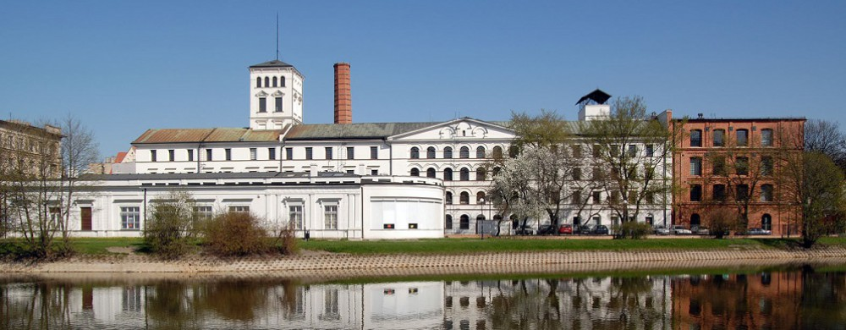
Źródło: https://cmwl.pl/public/informacje/biala-fabryka,27, [dostęp: 12.11.2022 r.].
Na podstawie tekstu, zdjęcia i wiedzy z zakresu rozszerzonego „Rody fabrykanckie i przemysłowa Łódź” podaj imię i nazwisko właściciela fabryki, w której zainstalowano opisaną w tekście maszynę. Odpowiedź wybierz spośród podanych poniżej.
Ludwika Geyera, Izraela Poznańskiego, Juliusza Kunitzera, Piotra Steinkellera
Fabryka ……………………………………..
……………/ 1 pkt
(liczba uzyskanych punktów/maksymalna liczba punktów)
Zadanie 27
OBRAZ Artura Grottgera pt. „Branka” z serii obrazów Polonia
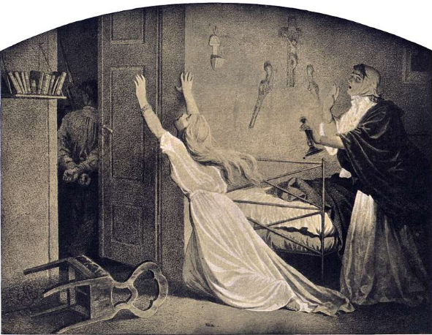
Źródło: http://www.pinakoteka.zascianek.pl/Grottger/Grottger_Pol.htm, [dostęp: 13.11.2022 r.].
Zaznacz właściwe zakończenie zdania.
Obraz przedstawia scenę z okresu:
A. represji po powstaniu listopadowym.
B. rabacji galicyjskiej.
C. zarządzenia margrabiego Wielopolskiego o poborze do armii rosyjskiej.
D. represji po powstaniu styczniowym.

……………/ 1 pkt
(liczba uzyskanych punktów/maksymalna liczba punktów)

Zadanie nr 28
TEKST ŹRÓDŁOWY
Art.7. Namiestnik będzie mianowany przez akt publiczny. Akt takowy oznaczy wyraźnie rodzaj i rozciągłość władzy, jaka mu będzie powierzoną.
Art.29. Urzędy publiczne, cywilne i wojskowe nie będą mogły być sprawowane tylko przez Polaków.
Art.31. Naród Polski mieć będzie wiecznymi czasy reprezentację narodową w sejmie złożonym z króla i dwóch izb, z których pierwsza składać się będzie z senatu, druga z posłów i deputowanych od gmin.
Źródło: T. Maresz, K. Juszczyk, Historia w tekstach źródłowych. Wypisy, t.2, Toruń 1994, s. 123.
Zaznacz właściwe zakończenie zdania.
Fragmenty konstytucji cytowane w powyższym tekście źródłowym dotyczyły mieszkańców:
A. Rzeczypospolitej Krakowskiej.
B. Wielkiego Księstwa Poznańskiego.
C. Królestwa Polskiego.
D. tak zwanych zachodnich guberni wcielonych do Cesarstwa Rosyjskiego.

……………/ 1 pkt
(liczba uzyskanych punktów/maksymalna liczba punktów)

Zadanie nr 29
PIEŚŃ
Oto dziś dzień krwi i chwały,
Oby dniem wolności był
w tęczę Franków orzeł biały,
Patrząc lot swój w niebo wzbił,
Słońcem lipca podniecany
woła na nas z górnych stron,
Powstań Polsko skrusz kajdany,
Dziś twój triumf albo zgon.
Na koń! Woła kozak mściwy,
Karcić bunty polskich rot,
Bez Bałkanów są ich niwy,
Wszystko zmiecie w jeden lot!
Stój! Za Bałkan pierś ta stanie,
Car wasz marzy płonny łup,
Z wrogów naszych nie zostanie
Na tej ziemi, chyba trup! […]

Źródło: https://bibliotekapiosenki.pl/utwory/Warszawianka_(Oto_dzis_dzien_krwi_i_chwaly)/tekst, [dostęp: 11.11.2022 r.].

Zaznacz właściwe zakończenie zdania.
Cytowana pieśń odnosi się do:
A. powstania kościuszkowskiego
B. wojny 1812 roku
C. powstania dekabrystów
D. powstania listopadowego

……………/ 1 pkt
(liczba uzyskanych punktów/maksymalna liczba punktów)

BRUDNOPIS

